桃園市104年度國民中小學校長辦學績效表
配合推動各項教育活動情形成果表
推動類別：■學校 □全市教育服務
活動屬性：□例行性 ■非例行性
活動名稱：健康體位從早做起營養講座
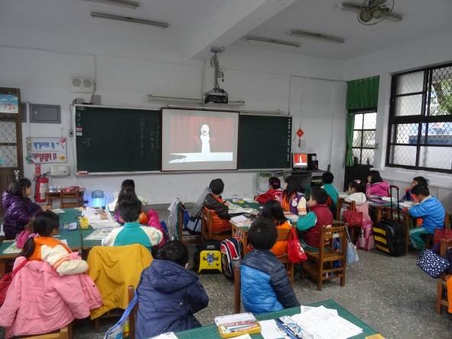 | 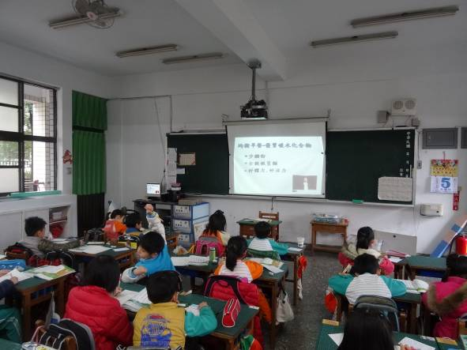
辦理日期：104年3月5日  照片說明：學生專心觀賞數位電台健康體位從早做起講座 | 辦理日期：104年3月5日  照片說明：學生專心觀賞數位電台健康體位從早做起講座
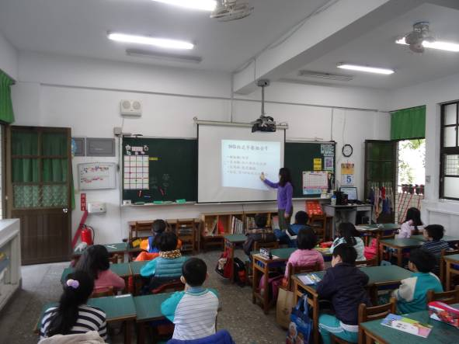 | 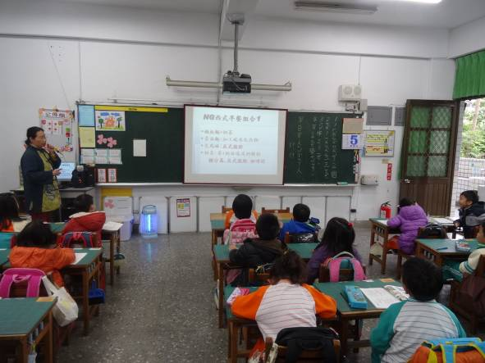
辦理日期：104年3月5日  照片說明： 教師進行健康體位從早做起講座階段課程 | 辦理日期：104年3月5日  照片說明：教師進行健康體位從早做起講座階段課程

